

РОССИЙСКАЯ ФЕДЕРАЦИЯ
РОСТОВСКАЯ ОБЛАСТЬ
БЕЛОКАЛИТВИНСКИЙ РАЙОН
МУНИЦИПАЛЬНОЕ ОБРАЗОВАНИЕ
«ГОРНЯЦКОЕ СЕЛЬСКОЕ ПОСЕЛЕНИЕ»

СОБРАНИЕ ДЕПУТАТОВ ГОРНЯЦКОГО СЕЛЬСКОГО ПОСЕЛЕНИЯ

РЕШЕНИЕ № ___

Об утверждении схемы избирательных округов по выборам депутатов Собрания депутатов Горняцкого сельского поселения

Принято  Собранием депутатов |  | ___.02.2016 года

На основании статьи 8 Областного закона от 08 августа 2011 года № 645-ЗС «О выборах депутатов представительных органов муниципальных образований в Ростовской области» Собрание депутатов Горняцкого сельского поселения,

РЕШИЛО:

- Утвердить схему избирательных округов по выборам депутатов Собрания депутатов Горняцкого сельского поселения согласно приложению № 1.
- Утвердить графическое изображение схемы избирательных округов по выборам депутатов Собрания депутатов Горняцкого сельского поселения согласно приложению № 2.
- Опубликовать схему избирательных округов в срок до 17.02.2016 года.
- Настоящее решение вступает в силу со дня его официального опубликования.
- Контроль за исполнением настоящего решения оставляю за собой

Глава поселения О.П. Снисаренко

поселок Горняцкий
от ___.02.2016 года № ___

Решение вносит
Ведущий специалист А.М. Ветохина
05.02.2016 года
Приложение № 1 к решению
Собрания депутатов
Горняцкого сельского поселения
от 15.02.2016 года № 97

Схема многомандатных избирательных округов для проведения выборов
депутатов Собрания депутатов Горняцкого сельского поселения Белокалитвинского района Ростовской области

Количество избирателей | 7769 человек
Количество депутатов | 10 человек
Горняцкий многомандатный избирательный округ № 1
Количество избирателей | 2353 человек
Количество депутатских мандатов | 3
Границы округа:
П.ГОРНЯЦКИЙ (2353)
8 Марта улица, Базарная улица, Балочная улица, Берегового улица, Вдовенко улица, Гагарина улица, Герцена улица, Гоголя улица; Динамитная улица; Железнодорожная улица; Заводская улица; Замкнутая улица; Закрытый переулок, Западный переулок, Зеленый переулок, Кирова улица; Клубная улица; Комарова улица; Короткий переулок, Котовского переулок, Ленина улица; Лермонтова улица; Майская улица; Маяковского улица; Малый переулок, Новогорняцкая улица; Новомайская улица; Некрасова улица; Обрывная улица; Октябрьская улица; Огородный переулок, 1-я Песчаная улица; Подтелкова улица, Полевая улица; Почтовая улица; Пятый переулок, Рабочий переулок, Садовая улица; Советская улица; Спасательная улица; Суворова улица; Северный переулок, Средний переулок, Телеграфная улица; Тургенева улица; Тарный переулок, Тихий переулок, Транспортный переулок, Узкий переулок, Фрунзе улица; Футбольная улица; Чапаева улица; Шевченко улица; Школьная улица; Щаденко улица Шахтерский переулок, Центральный переулок, Южный переулок.

Горняцкий многомандатный избирательный округ № 2
Количество избирателей | 3037 человек
Количество депутатских мандатов | 4
Границы округа:
П.ГОРНЯЦКИЙ(2280 избирателей)
Аварийная улица, Восточная улица, Горная улица четные дома с 68 до конца, нечетные с 51 до конца, Горького улица четные дома с 2 по 16, нечетные дома с 11 по 71, Дзержинского улица, Земнухова улица, Калинина переулок, Кольцевой переулок, Комсомольский переулок, Космодемьянский переулок, Кошевого переулок, Краснодонский переулок, Луначарского улица, Ломоносова улица, Матросова переулок, Мира улица дома с 1 по 43, Новая улица, Островского улица дома с нечетными №№ с 1 по 9, Путевая улица дома с 1 по 34, Пионерский переулок, Радищева улица, Российская улица, Свердлова улица, Солнечная улица, Строительная улица дома с 6 по 20, Свободный переулок, Театральная улица дома с 1 по 9, Шахтная улица все дома с четными №№, нечетные с 3 по 173, Школьный переулок, Чкалова улица, Чайкиной переулок
Х.КРУТИНСКИЙ (757 избирателей)

Горняцкий многомандатный избирательный округ № 3
Количество избирателей | 2379 человек
Количество депутатских мандатов | 4
Границы округа:
П.ГОРНЯЦКИЙ(1893 избирателей)
Буденного улица, ул. Горького улица дома с 18 по 48 и с 73 до конца, Коммунистическая улица, Колодезная улица, Колхозная улица, Мира улица все дома с 48 до конца, Мичурина улица, Мостовая улица, Молодежный переулок, Островского улица дома с четными №№ со 2 по 10, все с 11 до конца, Песчаная улица, Путевая улица дома с 35 до конца, Пушкина улица, Степная улица, Строительная улица дома №№ 3, с 21 до конца, Советский переулок, Театральная улица дома с 10 и до конца, Центральная улица, Циолковского улица,
Х.КРУТИНСКИЙ (улица Степная)
СТ.ГРАЧИ (108 избирателей)
Х.ПОГОРЕЛОВ (378 избирателей)

Ведущий специалист А.М. Ветохина
Приложение № 2 к решению
Собрания депутатов
Горняцкого сельского поселения
от 15.02.2016 года № 97

Графическое изображение схемы многомандатных избирательных округов для проведения выборов депутатов Собрания депутатов Горняцкого сельского поселения Белокалитвинского района Ростовской области
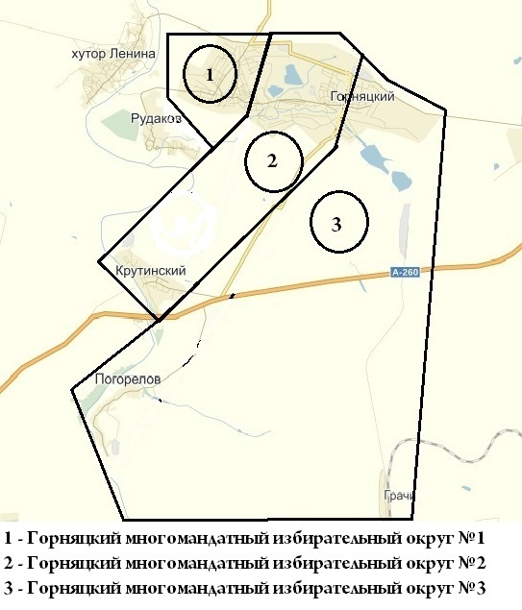

Ведущий специалист А.М. Ветохина

